实验4：表格与表格页面布局
1、实验目的：使用表格标记和表格属性完成简易表格的设计，掌握表格背景和单元格合并属性设置，使用表格设计网页布局，使用CSS样式对表格和单元格内容进行样式定义并引用
2、实验要求：综合运用表格及表格布局设计《TF43: 前端的发展与未来》日程表和简易电子政务网
3、实验内容：
（1）《TF43: 前端的发展与未来》日程表
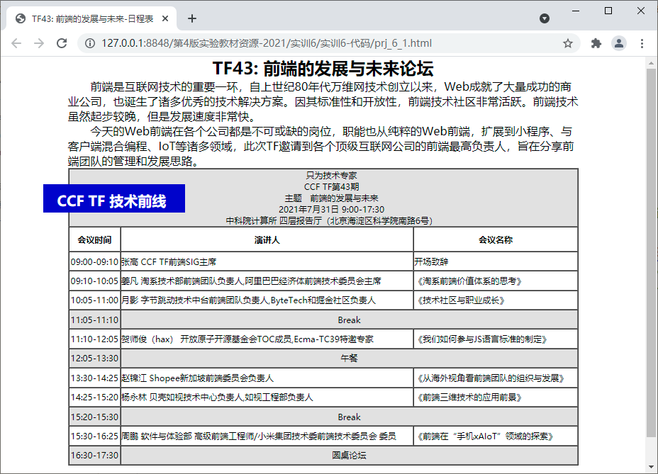
图1 《TF43: 前端的发展与未来》日程表
要求：页面所涉及到的所有样式统一使用内部CSS定义，不要使用内联样式。

（2）简易电子政务网
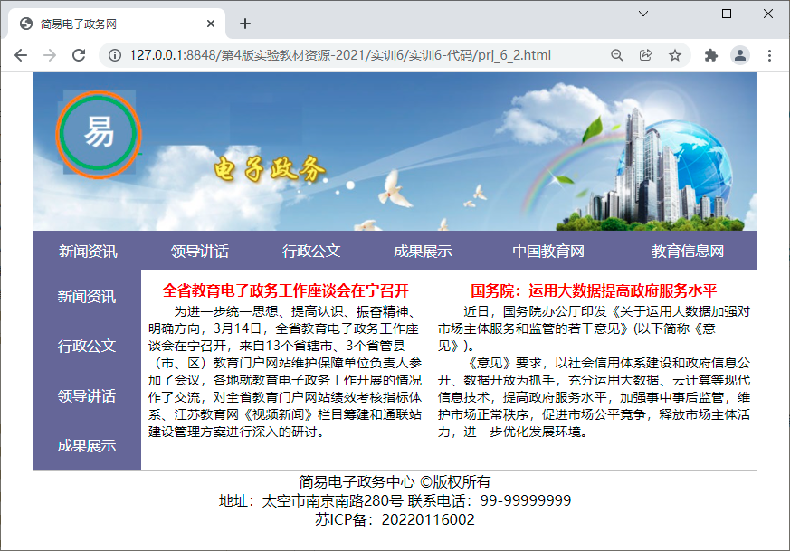
图2 简易电子政务网首页
要求：
- 页面所涉及到的所有样式统一使用内部CSS定义，不要使用内联样式。
- 采用CSS网格布局设计页面
提示：页面基本结构
<div class="page-container">
<!-- 头部横幅 -->
<header class="header">……</header>
<!-- 顶部导航栏 -->
<nav class="nav-top">……</nav>
<!-- 左侧边栏 -->
<aside class="sidebar">……</aside>
<!-- 右侧内容区 -->
<main class="content">
<div class="news-item">……</div>
<div class="news-item">……</div>
</main>
<!-- 页脚 -->
<footer class="footer">……</footer>
</div>

